Git 及 GitHub 使用

**一、 学习** git **及** github **使用。**

1、 学习方式：视频学习，课程链接：

<http://www.imooc.com/learn/390>。

2、 核心步骤提示：

(1)在本地下载 git 客户端

下载链接：http://pan.baidu.com/s/1c1Xxqmc 密码：gvhc

此软件为绿色版，下载后直接解压到任意目录即可使用。

(2)注册 github 账号。

注册地址： <https://github.com/>

(3)进入软件安装目录找到这个图标，点击打开。

(4)打开界面如下图，按步骤登陆账号即可。（部分同学回因网络问题，登录失败，多试几次即可。）

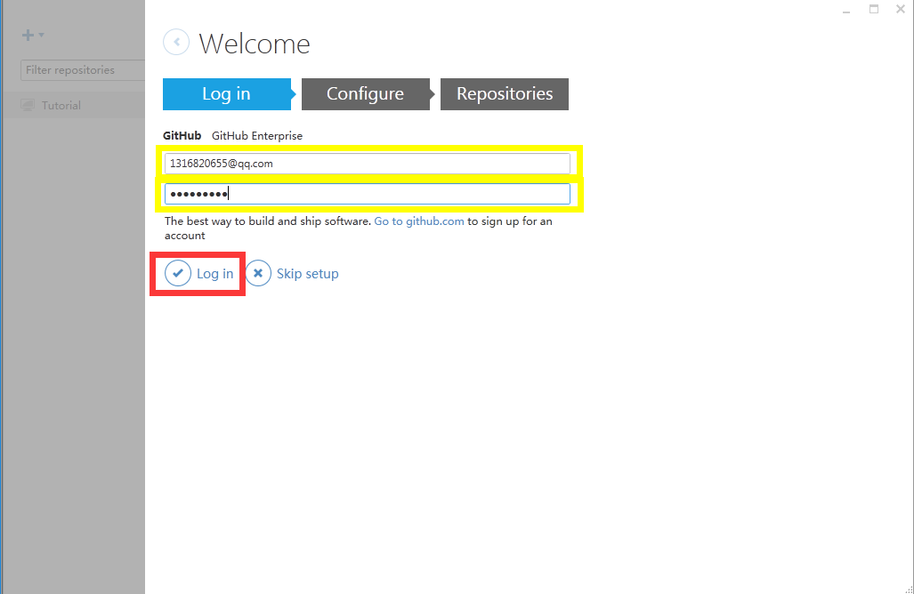

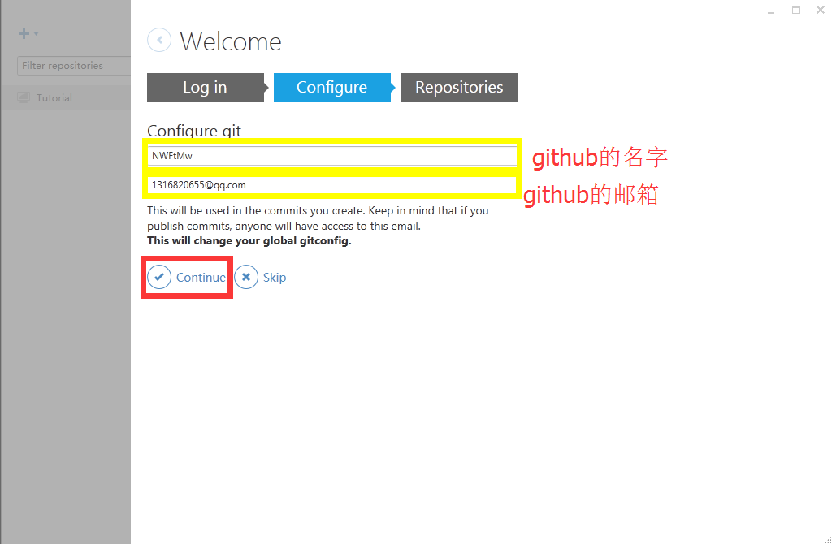

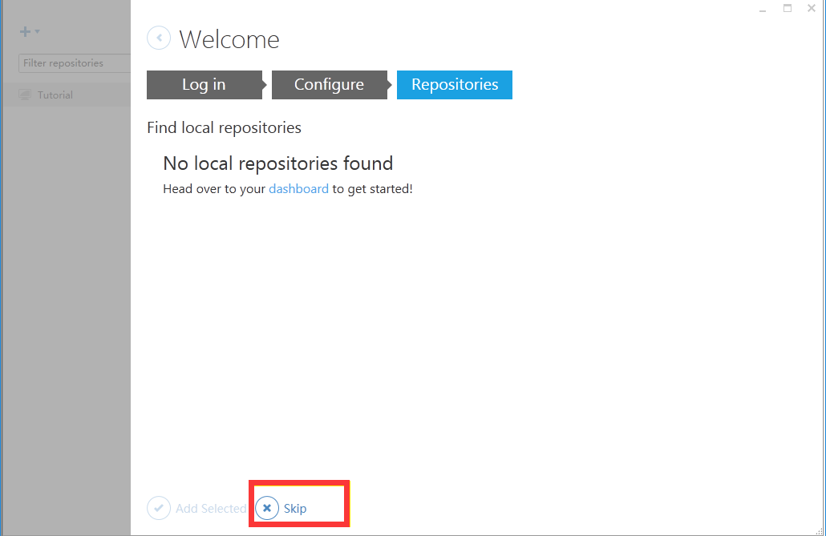

登陆成功后再次进入选项页面，会有个人信息，如下：

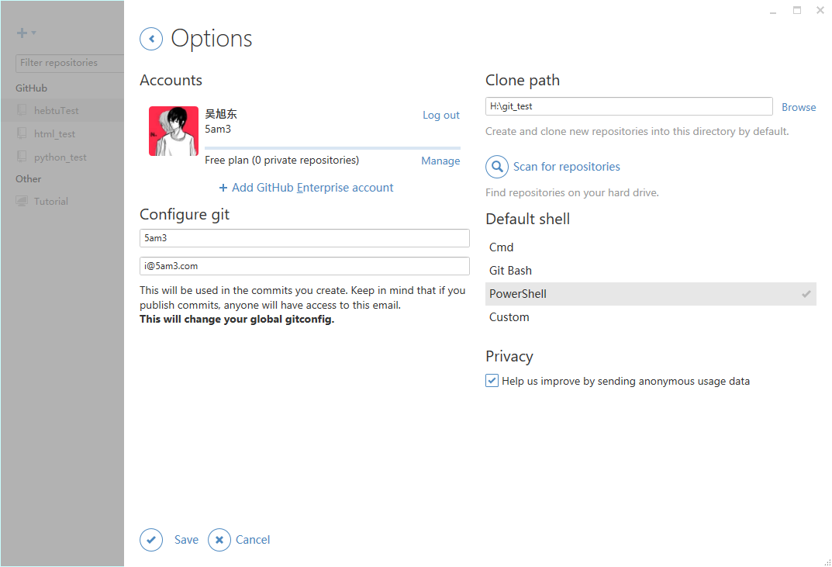

(5)点击右上角的加号，创建自己的第一个仓库。（注意：系统会默认生成name为文件名称，自己点击Browse改的仅仅是这个文件夹放在哪里。）

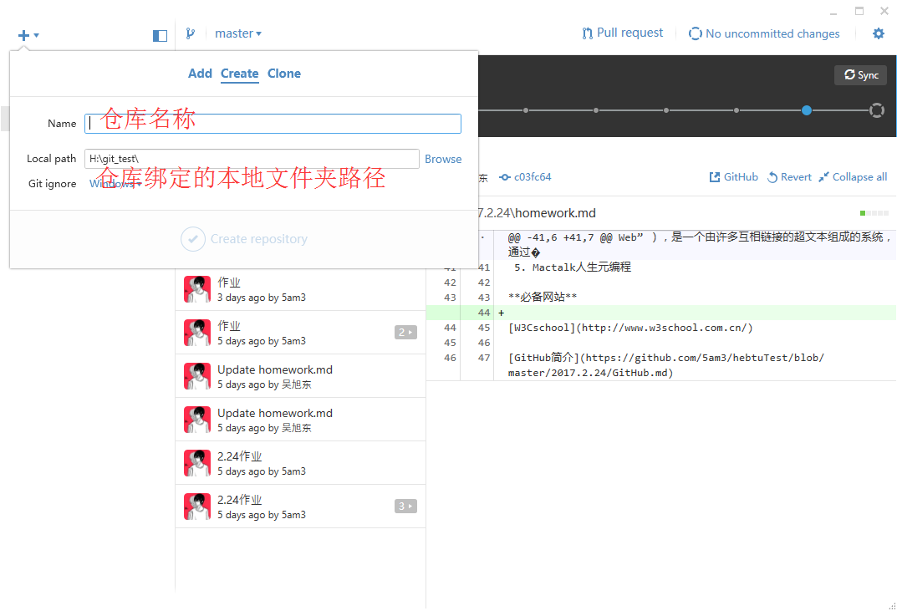

其中Add，Create，Clone含义如下

| **名称** | **简介** |
| --- | --- |
| create | 创建一个新项目并创建仓库，文件夹会自动生成，注意路径填写即可 |
| add | 添加一个本地项目文件夹到git |
| clone | 将自己的GitHub项目保存到本地 |

(7)此时，创建好仓库后，点击右上角publish，将仓库上传到云端。

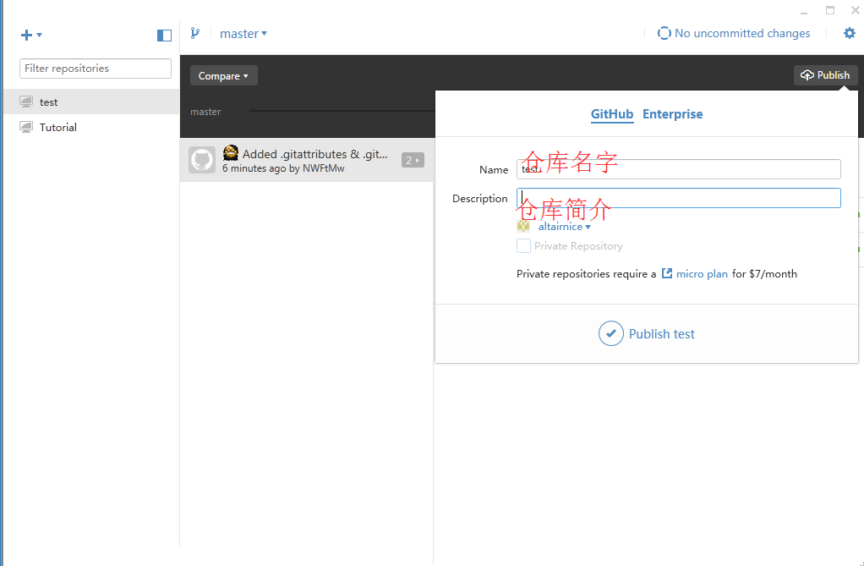

(8)然后进入刚绑定的路径，现在在该文件夹的所有修改在GitHub客户端上都可以看到。

其中这两个文件为配置文件，暂时不做讲解。

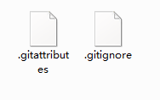

(9)在绑定的文件夹内创建文件夹“第一次作业”，并在该文件夹内写下自己的第一个html。

(10)进入GitHub客户端

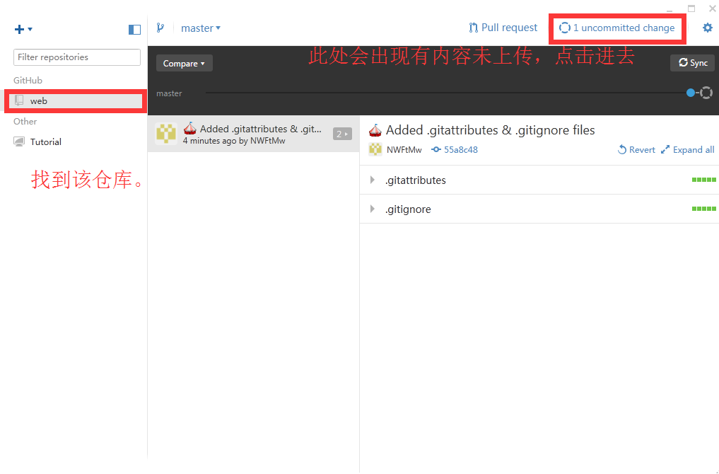

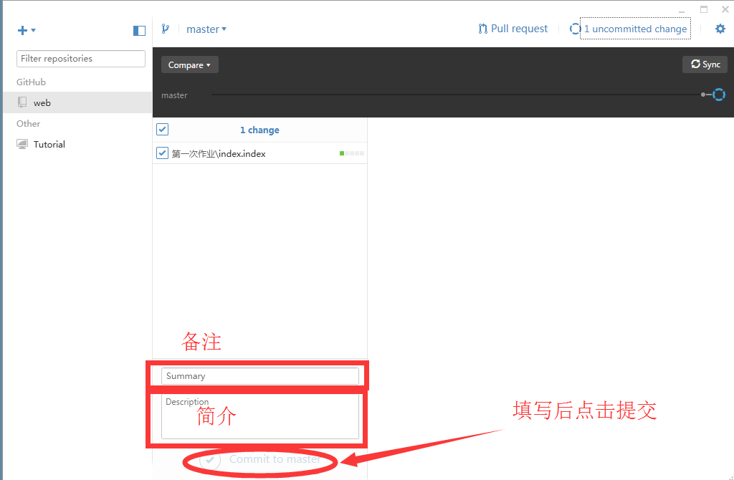

此时已经将修改保存到本地仓库了。然后点击右上角Sync进行同步，上传到云端。

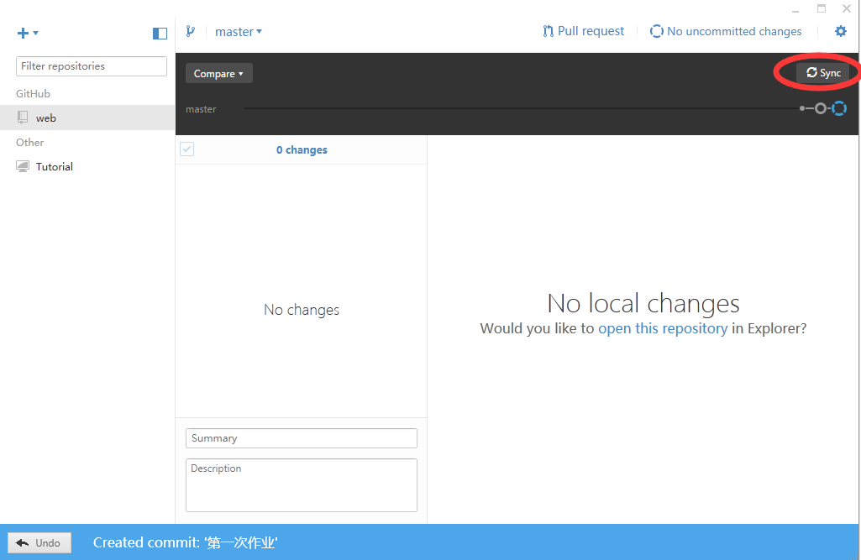

(11)点击右上角小齿轮，进入自己GitHub主页查看是否成功上传。如果成功，进入下一个环节。不成功，在重试第十步。

**二、提交作业**

组 建 html 页 链 接 地 址 。 查 看 html 页 预 览 效 果 。 组 建 规 则 如 下 ：

http://htmlpreview.github.io/?https://github.com/zhangzhiminxinyang/test/blob/master/la

b/index.html

注意：

http://htmlpreview.github.io/为前缀，在这个地址后再添加自己提交的文件地址既可。

说明：上午红色文字为 html 页预览效果地址，蓝色文字为自己的 html 页地址。输入以上链

接后，能看到以下效果

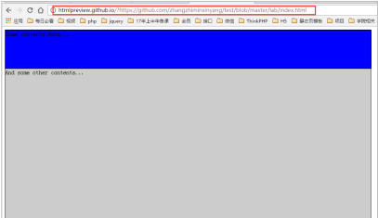

确认预览效果无误后，提交此地址至雪梨教育提交任务处

**三、常见问题**

1. **问：第一次进软件出现这个页面，多出一个选项不会填。**

答：直接点Skip setup，然后按照常见问题二进行登录。

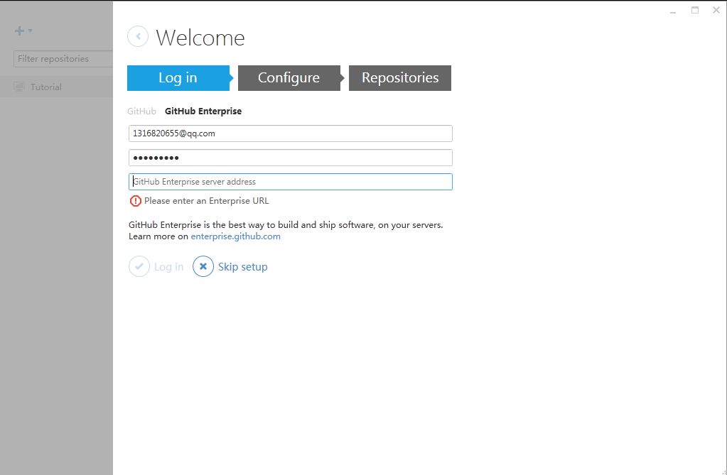

1. **问：我不是第一次登录，不出现登录页面，找不到如何登录。**

答：点击右上角齿轮图标，然后点击Options进入选项页面。之后先点击左面的+Add account。登录自己的账号，然后再次进入选项页面完善信息后点击左下角Save即可。详细图解见下。

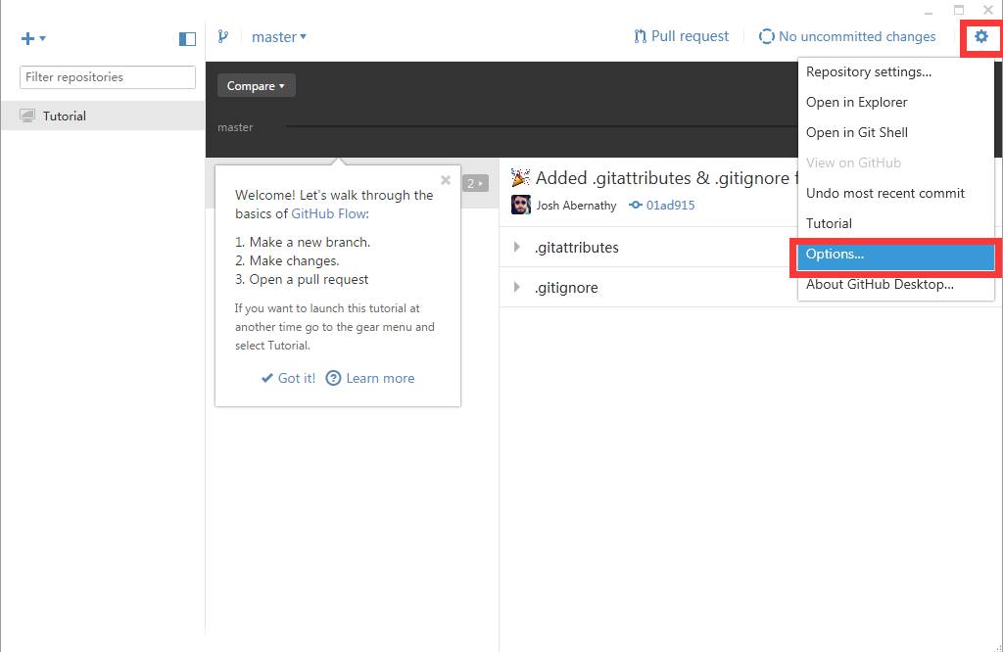

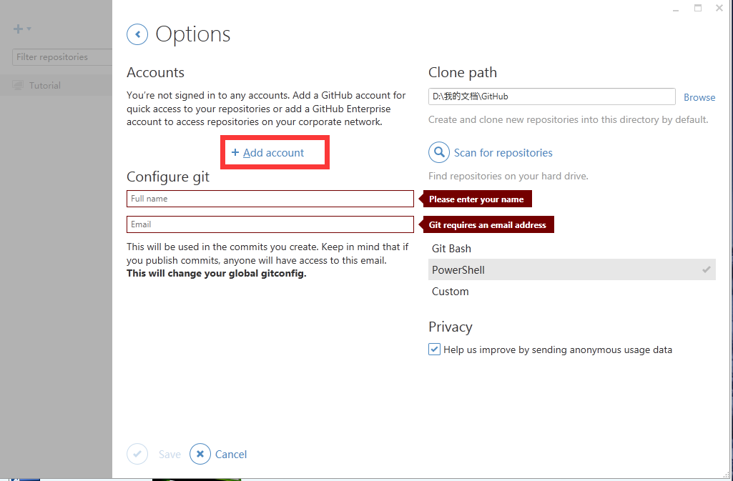

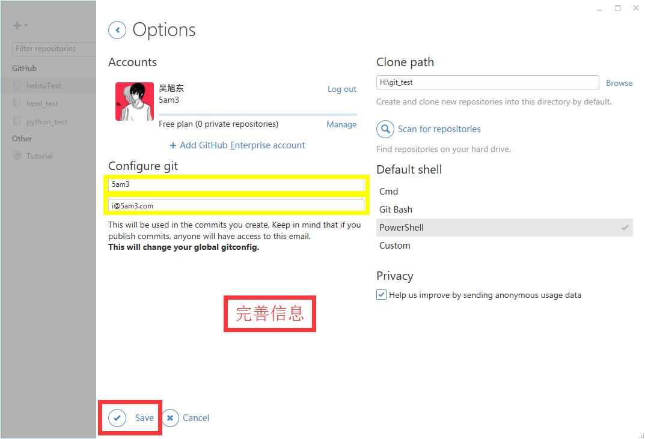

1. **问：创建仓库时出现以下错误如何解决。**

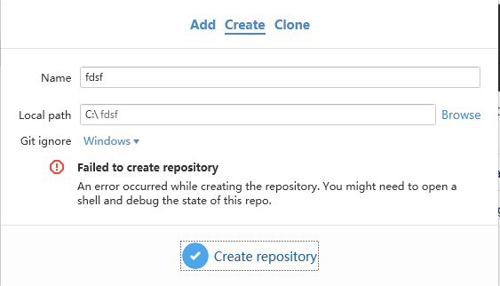

答：这种错误的出现，①是可能因为你登录后没有完善信息。要想解决，进入选项页面将以下内容补充。（见下图）点击Save即可。②是可能你将路径设置为盘的根目录下了。

